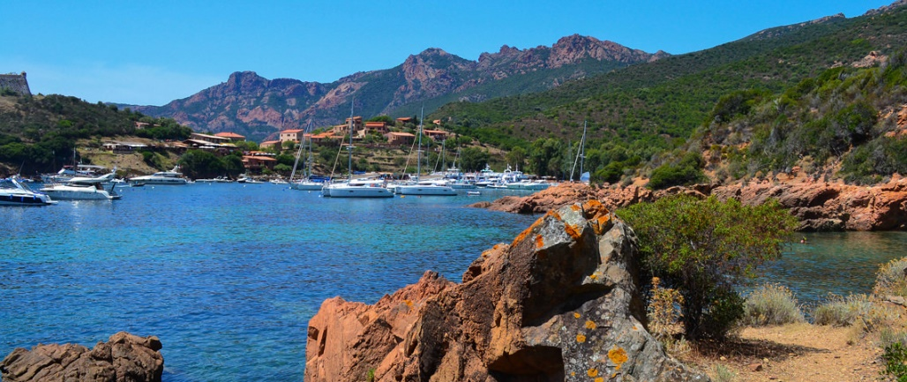Corsica - Girolata

* Girolata is een kleine, natuurlijke haven aan de gelijknamige en schitterende Golf van Girolata.
* Het ligt dichtbij het op de Werelderfgoedlijst van de UNESCO staande [Scandola-natuurreservaat](http://www.corsicavakantieinfo.nl/scandola-natuurreservaat/).

Geschiedenis

* De haven waar vandaag de dag toeristische boten aanmeren, werd in de 16e eeuw voor het eerst gebruikt door de Genuezen.
* Zij bouwden er toen het grote fort dat nog altijd op de rotsen te bezichtigen is.
* Door aanvallen van piraten bleef Girolata de eeuwen daarop echter onbewoond. Pas sinds de 20e eeuw staan er weer enkele huizen op deze locatie aan de baai.
* **Let op!** Girolata is niet met de auto te bereiken.
* Wel kun je vanaf de D81 het 4,4 kilometer lange wandelpad volgen.
* Een andere mogelijkheid is de boot te nemen vanaf Osani ten zuiden van de Golf van Girolata.

Girolata bezienswaardigheden

* De [bezienswaardigheden](http://www.corsicavakantieinfo.nl/bezienswaardigheden/) in Girolata, en dan met name het [Scandola-reservaat](http://www.corsicavakantieinfo.nl/scandola-natuurreservaat/), zullen vooral liefhebbers van de ongerepte natuur aanspreken. We hebben hieronder de belangrijkste attracties voor je onder elkaar gezet.
* De prachtige rotskust langs de Golf van Girolata
* [De roodgekleurde, steile, soms 900 meter hoge rotsen van het Scandola natuurreservaat](http://www.corsicavakantieinfo.nl/scandola-natuurreservaat/)
* Talloze grotten, kloven en basaltzuilen in het reservaat
* [Een aantal wandelroutes, waaronder de GR Tra Mare e Monti](http://www.corsicavakantieinfo.nl/gr20-het-pad-voor-de-fanatieke-wandelaar/)
* Het Genuese fort, gebouwd op de rotsen net boven Girolata
* [Calanques de Piana](http://www.corsicavakantieinfo.nl/calanques-de-piana/)